**1.Adım:** Dersi veren öğretim elemanı tarafından,

* Yarıyıl sonunda ilgili derse ait; bu kılavuzda Ek-2’ de tabloda gösterilen belgeler,
* Islak imzalı olarak, “Sınav Zarfı/ Ders Öğretim Kayıtları Arşiv Zarfı” içine yerleştirilir,
* Zarf üzerindeki gerekli alanlar işaretlenir,
* Zarf içeriği işaretli alanlara uygun, kontrol edilir ve imzalanır,
* Sınav Zarfı/ Ders Öğretim Kayıtları Arşiv Zarfı Enstitü, Fakülte, Devlet Konservatuvarı, Yüksekokul ve Meslek Yüksekokulları sekreterine “Başkent Üniversitesi Sınav Evrak Takip ve Teslim Formu” ile, imzalanarak teslim edilir.

**2.Adım:**

* **“**Sınav Zarfı/ Ders Öğretim Kayıtları Arşiv Zarf” içeriği, ilgili sekreter tarafından, Ek-2’de yer alan tablo dikkate alınarak, kontrol edilir ve teslim alınır.
* İçeriği eksik olan zarflar teslim alınmaz.
* “Sınav Evrak Takip ve Teslim Formu””nun ilgili kısımları aşağıdaki **örnek 1** ‘e göre doldurulacaktır.
* “Sınav Evrak Takip ve Teslim Formu” - Islak imzalı form-, bölüm sekreteri tarafından klasörlenerek muhafaza edilecektir.
* “Sınav Evrak Takip ve Teslim Formu”’na Klasör / Dosya Etiket Oluşturma;
  + Saklama Süreli Standart Dosya Planı Kodu:
    - 302.04. ( Öğrenci Özlük İşleri –Sınavlar ) (2024 Versiyon Kodudur.)
  + Örnek etiket bu kılavuzda Ek-1 olarak yer almaktadır.

**Örnek 1:** **Sınav Evrak Takip ve Teslim Formu**

**Dersin Kodu**

**Dersin Adı**

**Öğretim Üyesi**

**Adı Soyadı**

**Teslim Eden/İmza**

**Teslim Alan /İmza**

**Tarih**

***EKON101***

***Ekonomiye Giriş 1***

***Dersin***

***Sorumlusu***

***Öğretim***

***Elemanının***

***Adını yazınız.***

***Dersin Sorumlusu***

***Öğretim Elemanın Islak***

***İmzası Buraya atılacak.***

***Arşiv Zarfını Teslim Alan***

***Bölüm Sekreterinin adını***

***yazınız ve imzalayınız.***

***Arşiv Zarfının Teslim Tarihini***

***yazınız.***

Form No: 81,5

Uygulama Tarihi:01.02.2023

Revizyon Tarihi:

**:**

**Eğitim Birimi**

***limler Fakültesi***

***İktisadi ve İdari Bi***

**m Yılı:**

**Eğitim-Öğreti**

***2022-2023***

**Dönemi:**

***Bahar Dönemi***

**Program/Böl**

**üm:**

***İktisat Bölümü***

**SINAV EVRAK TAKİP VE TESLİM FORMU**

Revizyon No:



**2.Adım:** Form 10.3. Yukarıda yer alan örnek dikkate alınarak doldurulur.

**2.Adım:** Form 10.3. Yukarıda yer alan örnek dikkate alınarak doldurulur.

**3.Adım:**

* Birim/ Bölüm sekreteri tarafından teslim alınan Sınav Zarfı/ Ders Öğretim Kayıtları Arşiv Zarfları, Birim/ Bölüm Arşivine “BUKAR.KLV.002 – Belgelerin Birim Arşivine Kabul Edilme Süreçleri Kılavuzu” na uygun arşivleme süreçleri uygulanarak, konulur.

**Ek-1 Klasör/Dosya Etiket Örneği**

**2.Adım:** Form 10.3. Yukarıda yer alan örnek dikkate alınarak doldurulur.

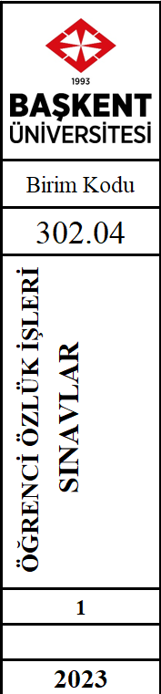

**Ek-2 Ders Öğretim Kayıtları Arşiv Zarf İçeriği Tablosu**

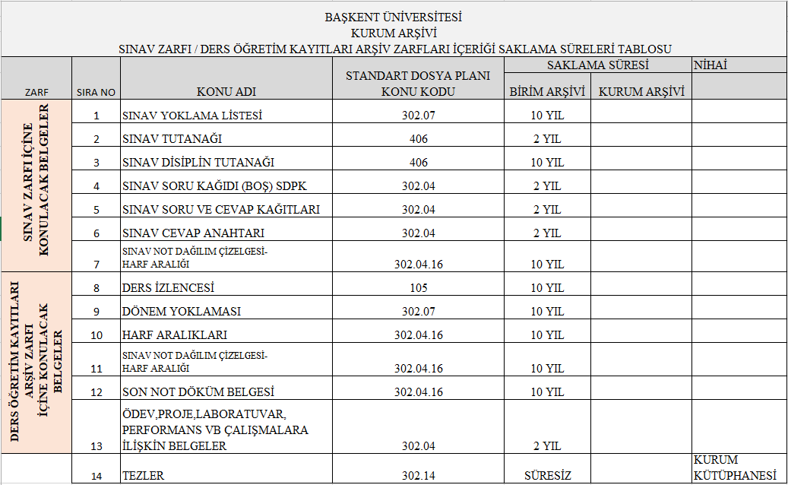

**\*Tabloda yer alan tüm formlara, aşağıdaki linkten ulaşabilirsiniz.**

<https://bukar.baskent.edu.tr/kw/menu_icerik.php?birim=1017&menu_id=31>